Ausstellung Gemälde Science & Art
Wolfgang M. Heckl
www.wolfgang-heckl.de
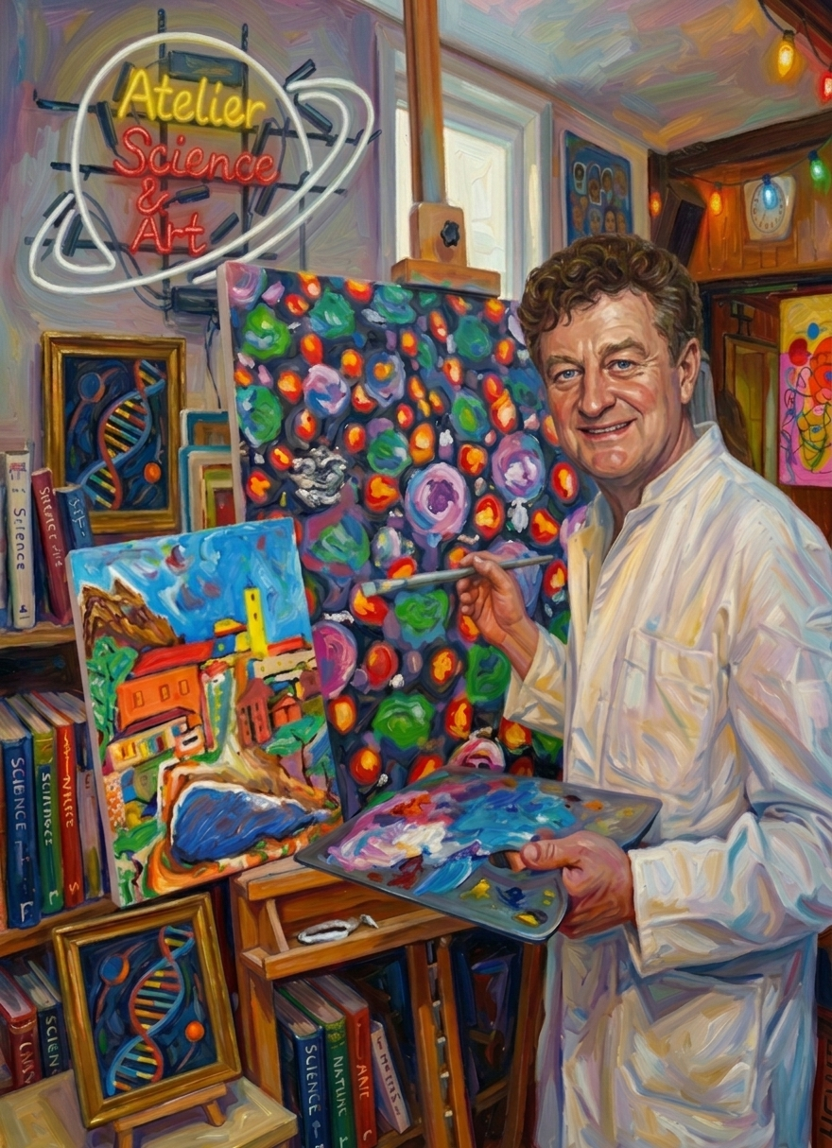
Vernissage 6.11.2026, 18.30 Uhr
Kurhaus im Michael-Ende-Kurpark
Garmisch-Partenkirchen
Begrüßung: 2. Bürgermeisterin Claudia Zolk
Einführung: Prof. Dr. Ulrich Walter
Musik: Prof. Dr. Hirzinger & Sons

